OTOK PAG – METAJNA – OAZA MIRU IN ČUDOVITIH PEŠČENIH PLAŽ
Zakaj Metajna na otoku PAG:
- iz Litije je oddaljena samo 354 km
- kratka 15 min. vožnja s trajektom
- družinsko vodeni hoteli, izjemno prijazni lastniki
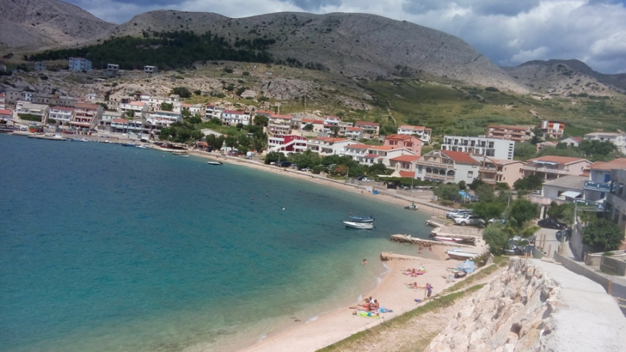
- 24-urna dežurna zdravstvena oskrba v 12 km oddaljeni Novalji
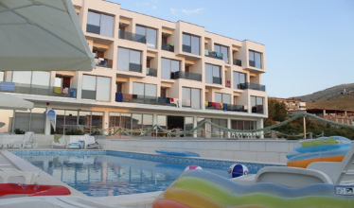

Geografski položaj PAG-a, severni Jadran, omogoča veliko ponudbo izletniških aranžmajev. Od enodnevnih izletov z ladjo na otoke Rab, Lošinj, Silba in Olib, do obiska Zadra ter nacionalnih parkov Kornati, Krka, Plitviška jezera, Paklenica in severni Velebit.
Mesto Pag, na otoku Pagu, je krasno renesančno mesto morske soli in paške čipke. Mesto Pag se odlikuje po otoški umirjenosti in prijaznosti domačinov. Novalja je izredno priljubljena destinacija številnih turistov. Tudi slovenskih, nenazadnje je Novalja pobratena s štajerskim Mariborom. Novalja se v zadnjih nekaj desetletij močno razvija. Turizem je popolno spremenil izgled mestu in njegovi okolici.
METAJNA – se razprostira na skalnatem območju, obdanem s čudovito naravno lepoto ter številnimi manjšimi večinoma peščenimi plažami. Peščena plaža je oddaljena manj kot 100m.

HOTEL PENZION LAGUNA 3*

Vse sobe v tej nastanitvi s 3 zvezdicami nudijo klimatsko napravo, balkon (večina s pogledom na morje), satelitsko TV z ravnim zaslonom in lastno kopalnico. Hotel NIMA dvigala.

PENZION LAGUNA 3*
Cena programa na osebo v EUR POLPENZION | 2.7. – 9.7.
1/2 soba z balkonom in pogledom park | 380 €
Doplačilo turistična taksa in enoposteljna soba

VKLJUČENO V CENO:
- Avtobusni in trajektni prevoz v obe smeri
- Polpenzion (zajtrk samopostrežen, ostali obroki 3 menuji na izbiro)
- Ležalniki in senčniki ob bazenu
- Glasbeni večeri z animacijo in edukativnim programom
- Predstavnik, ki bo skrbel za vaše dobro počutje

Društvo za edukativno okrevanje prispeva članom 50 €, podpornim članom pa 25 €. Vsem članom katerim mesečni dohodek znaša manj kot 450,00 € na družinskega člana, prispeva društvo 100,00 € enkrat v letu.

